我院率先启动“携手关爱，共护明天”检察开放日活动
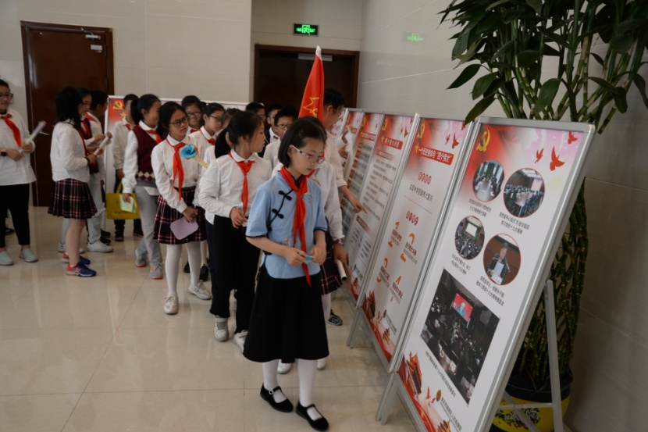
为增进人民群众和社会各界对未成年人检察工作的了解，凝聚社会各界力量，共同关爱未成年人，按照高检院统一部署，5月28日下午，我院在全市率先启动 “携手关爱，共护明天”检察开放日活动。建邺区南湖三小学生、教师代表，建邺区政法关工委、妇联、共青团、教育局等单位代表及部分人大代表、政协委员、人民监督员60余人参加活动。
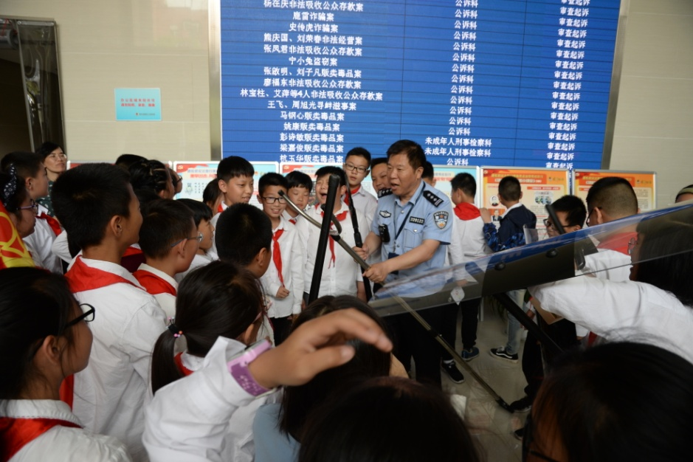
首先，同学们参观了我院12309检察服务中心、办案区、案管中心、七彩阳光工作室、刑事检察一、二、三部和民行部门等工作场所和党建廉政院史综合馆，“零距离”了解检察院是干什么的。我院相关部门干警从学生的视角，简明扼要地介绍了各自的职能和主要工作。第一次走进“神秘”的检察院，同学们都兴奋不已，听得津津有味。参观结束后，我院为同学们播放了《校园法治教育系列片——青春正步走之同桌的你》。真实的案例，熟悉的场景，触目惊心的后果，让同学们看得十分仔细，进一步坚定了遵法、学法、守法、用法的决心。
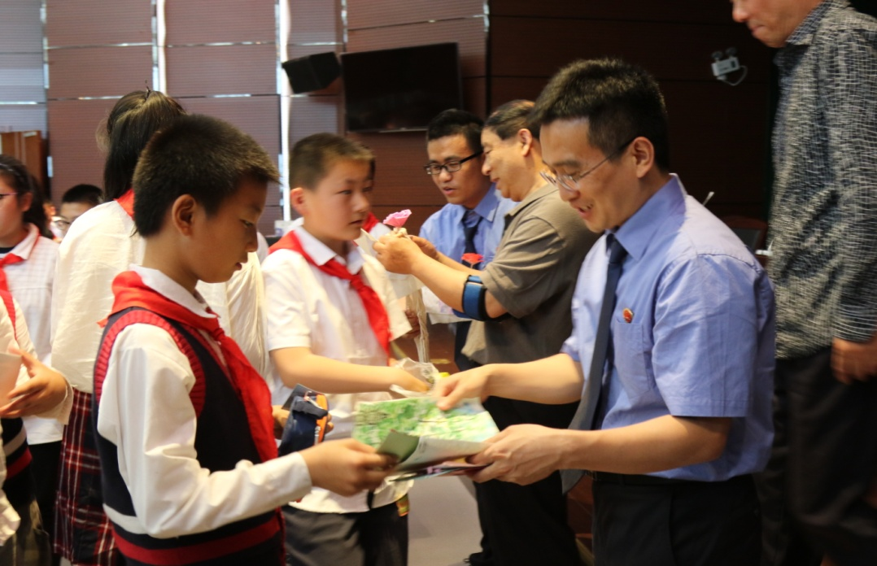
同学们表示，此次参观检察院收获很大，要争做社会主义法治的自觉遵守者，还有同学表示，要努力学习法律知识，长大后作一名检察官。为表达对检察官叔叔、阿姨们的敬意，同学们还精心准备了各式各样的手工作品。
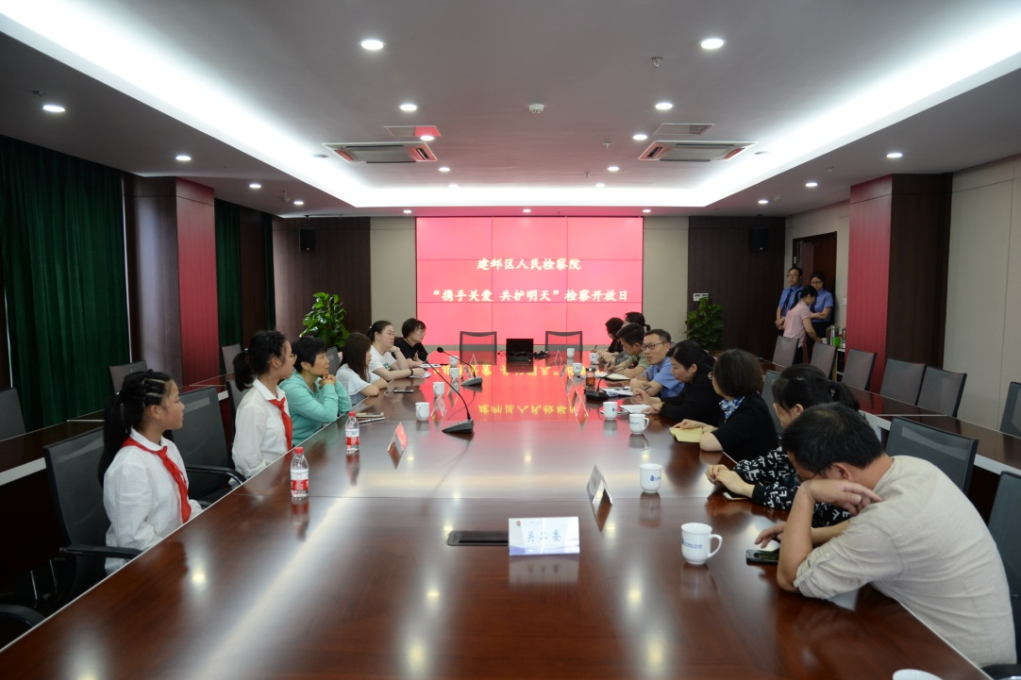
与此同时，我院召开“携手关爱，共护明天”检察开放日座谈会。李勇副检察长用通俗易懂的语言，为大家介绍了检察机关的主要职能，着重讲解了未成年人保护相关情况。紧接着，南湖三小教师代表、建邺区政法关工委、妇联、共青团、教育局等单位代表及部分人大代表、政协委员、人民监督员各自工作实际，围绕校园欺凌、青少年心理健康等话题畅谈了青少年保护的意见建议。
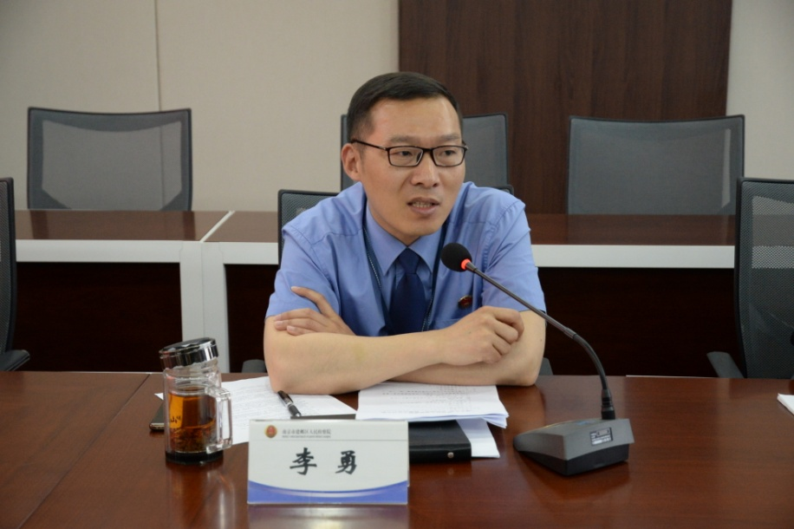
大家呼吁，社会各界要重视教育生态建设，增进学校和家庭之间的沟通理解，对于重点特殊青少年，采取针对性的措施，帮助其健康茁壮成长；同时，希望检察机关积极开展法治进校园等活动，在学生法治教育、教师师德培养、家长沟通协调等方面提供更多专业司法服务，为青少年健康成长提供法治保障。两名学生代表用稚嫩而大方的语言，表达了对老师、学校、检察机关及社会各界的感谢，同时希望学习更多法律知识，助力自身健康成长。
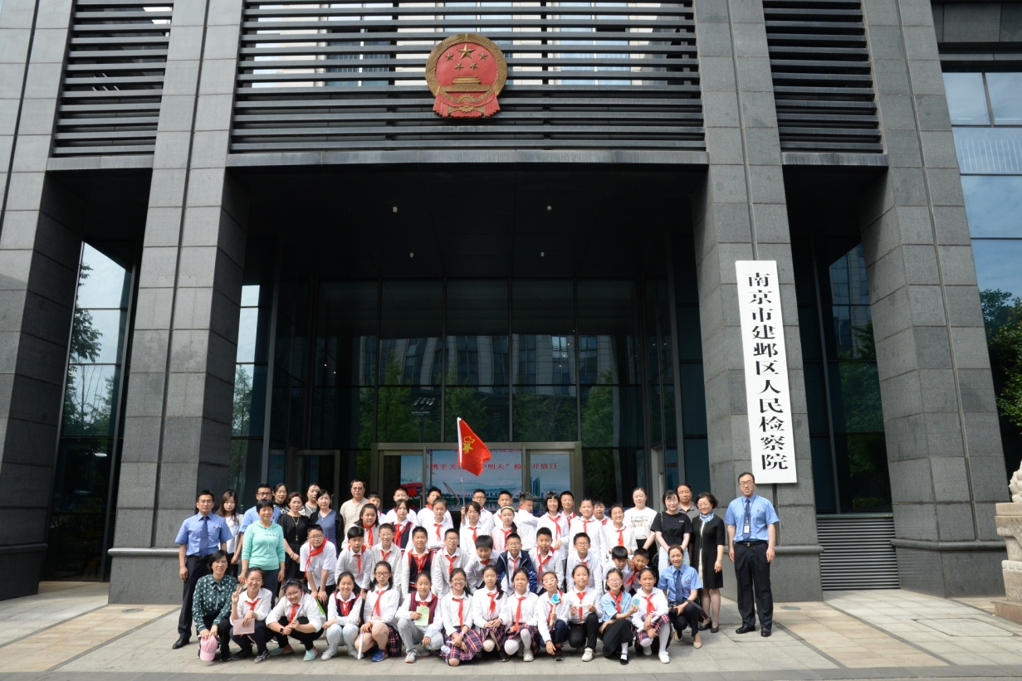
最后，大家合影留念，此次开放日活动圆满结束。

